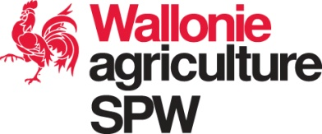 | Service public de Wallonie (SPW) | Public service of Wallonia  Direction de la Qualité et du Bien-être Animal (DQBEA) | Direction of Quality and Animal Welfare | RW _Denom BreedersRef_VarietyName_20220401.docx
 |  | Date of request
Chaussée de Louvain 14 - B-5000 Namur BELGIUM  Phone +32 81 64 95 97 | catalogue.varietes@spw.wallonie.be |  | Official Date of approval
https://agriculture.wallonie.be/productions-vegetales

Proposition de dénomination varietale / proposal for a variety denomination
- Demandeur (nom de la firme uniquement) / Applicant (Company name only)
N° dossier RW / Filer number RW
Réf. d'obtenteur / Breeder’s reference
Type dénomination / Denomination type | Nom de fantaisie / Fancy name  Code
Nom proposé / Proposal Name
- (uniquement si nécessaire / only if necessary)
Autre(s) demande(s) présentées ou enregistrées dans d'autres Etats membres de l'UPOV / Denominations proposed for entry or entered in an official register in a Member State of the EU or in a Member of UPOV
Pays / Etat, Situation / Statut, Denomination
- (uniquement si nécessaire / only if necessary)
La dénomination proposée a été déposée ou enregistrée pour le demandeur en tant que marque de fabrique dans l'UE ou dans un Etat membre de l'UPOV ou auprès du Bureau international de l'Organisation Mondiale de la Propriété Intellectuelle (OMPI) dans le respect des produits qui sont identiques ou similaires au sens du droit des marques / The proposed denomination has been filed by or registered for the applicant(s) as a trademark in the EU or in a Member of UPOV or with the International Bureau of the World Intellectual Property Organization (WIPO) in respect of products that are identical or similar within the meaning of trademark law:
Etat / OMPI, Application date, Registry date,
N° registry

Date

Nom et signature / Name and signature

